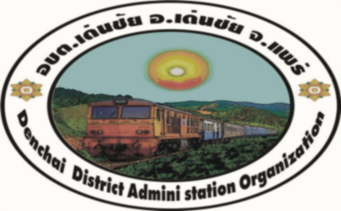**จดหมายข่าว**

**องค์การบริหารส่วนตำบลเด่นชัย**

ความรู้เรื่องภาษี

**ภาษีบำรุงท้องที่**

หมายถึง ภาษีที่จัดเก็บจากเจ้าของที่ดิน ตามราคาปานกลางที่ดินและตามบัญชีอัตราภาษีบำรุงท้องที่

ที่ดินที่ต้องเสียภาษีบำรุงท้องที่

ได้แก่ ที่ดินที่เป็นของบุคคลหรือคณะบุคคล ไม่ว่าจะเป็นบุคคลธรรมดาหรือนิติบุคคลซึ่งมีกรรมสิทธิ์ในที่ดิน หรือสิทธิครอบครองอยู่ในที่ดินที่ไม่เป็นกรรมสิทธ์ของเอกชน

ที่ดินที่ต้องเสียภาษีบำรุงท้องที่

ได้แก่ พื้นที่ดิน และพื้นที่ที่เป็นภูเขาหรือที่มีน้ำด้วย โดยไม่เป็นที่ดินที่เจ้าของที่ดินได้รับการยกเว้นภาษีหรืออยู่ในเกณฑ์ลดหย่อน

ผู้มีหน้าที่เสียภาษีบำรุงท้องที่

ผู้ที่เป็นเจ้าของที่ดินในวันที่ ๑ มกราคมของปีใด มีหน้าที่เสียภาษีบำรุงท้องที่สำหรับปีนั้น

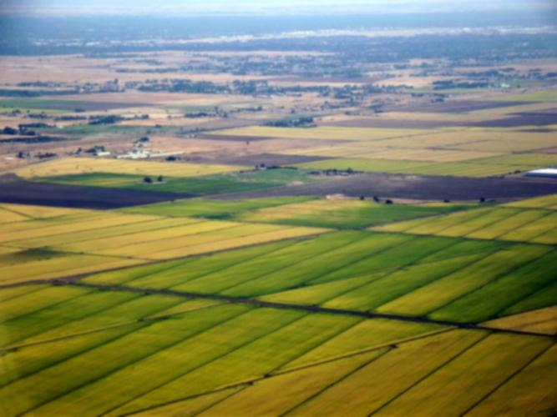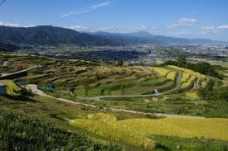

**จดหมายข่าว**

**องค์การบริหารส่วนตำบลเด่นชัย**

ความรู้เรื่องภาษี

**ป้ายที่ต้องเสียภาษี**

๑. ป้ายที่ต้องเสียภาษีป้าย ได้แก่ป้ายแสดงชื่อ ยี่ห้อ หรือเครื่องหมายที่ใช้ในการประกอบการค้า หรือประกอบกิจการอื่นเพื่อหารายได้ ไม่ว่าจะแสดง หรือโฆษณาที่วัตถุใดๆ ด้วยอักษร ภาพ หรือเครื่องหมาย ที่เขียน แกะสลัก จารึก หรือทำให้ปรากฏด้วยวิธีใดๆ

๒. ไม่เป็นป้ายที่ได้รับการยกเว้นภาษี

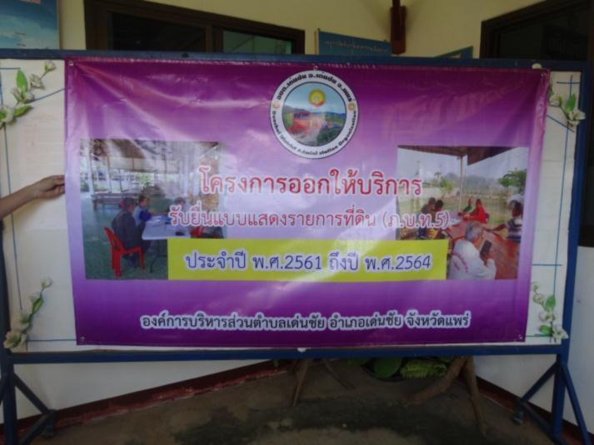

**ระยะเวลายื่นแบบแสดงรายการเพื่อเสียภาษีป้าย**

๑. เจ้าของป้ายที่มีหน้าที่เสียภาษีป้ายต้องยื่นแบบแสดงรายการภาษีป้าย (ภป.) ภายในเดือนมีนาคมของทุกปี ชำระภาษีภายใน ๑๕ วัน นับจากวันที่ได้รับการประเมิน

๒.ในกรณีที่ติดตั้งหรือแสดงป้ายภายหลังเดือนมีนาคม หรือเปลี่ยนแปลงแก้ไขป้ายอันเป็นเหตุให้ต้องเสียภาษีป้ายเพิ่มขึ้น ให้เจ้าของป้ายยื่นแบบแสดงรายการภาษีป้ายภายใน ๑๕ วัน นับแต่วันติดตั้ง หรือแสดงป้าย หรือนับแต่วันเปลี่ยนแปลงแก้ไขแล้วแต่กรณี

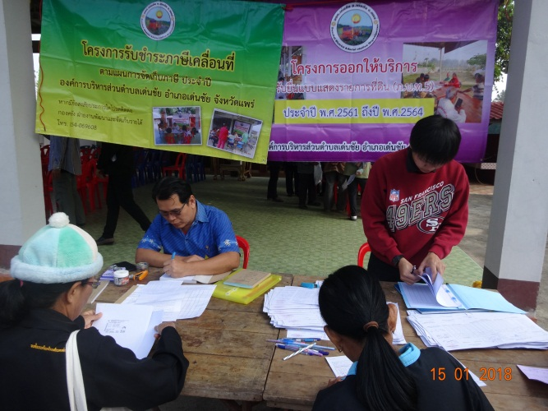

**จดหมายข่าว**

**องค์การบริหารส่วนตำบลเด่นชัย**

ความรู้เรื่องภาษี

**คำถาม – คำตอบ**

ภาษีโรงเรือนและที่ดิน

คำถาม : กำหนดให้ยื่นแบบพิมพ์ได้เมื่อใด

คำตอบ : ยื่นแบบพิมพ์ (ภ.ร.ด.๒) ได้ตั้งแต่วันที่ ๒ มกราคม – ๒๘ กุมภาพันธ์ ของทุกปี

“ขอขอบคุณผู้เสียภาษีทุกท่าน”

คำถาม : ทรัพย์สินที่ใช้ประโยชน์ลักษณะใดบ้างอยู่ในข่ายภาษีโรงเรือนและที่ดิน

คำตอบ : โรงเรือนหรือสิ่งปลูกสร้างทุกประเภทที่ให้เช่า ที่เก็บสินค้า ที่ประกอบกิจการค้าขาย ที่ใช้เป็น สำนักงาน ที่ให้บุตร พ่อแม่ หรือผู้อื่นอยู่อาศัย

]

